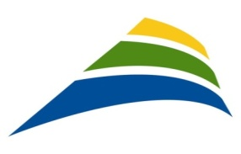

***Population d’expression anglaise habitant dans l’est de l’île de Montréal***

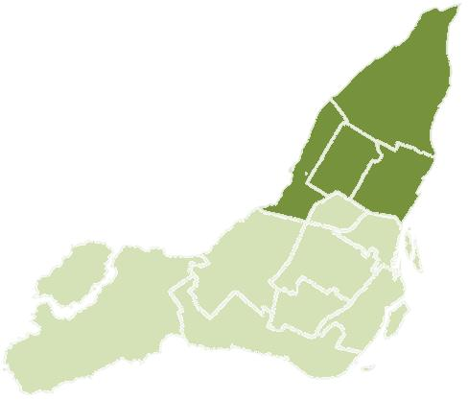

Légende:

*PLOP anglaise*: population du CSSS dont la première langue

officielle parlée est la langue anglaise

*Population totale*: population totale du CSSS

*% PLOP anglaise*: pourcentage de la population du CSSS dont leur première langue officielle parlée est la langue anglaise

Source: Community Health and Social Services Network (CHSSN)/Pocock ,J. (2014) *Baseline Data Report 2013-2014* *Demographic Profiles of the English-speaking Communities of selected CSSS and CLSC Territories.* Based on the 2011 National Household Survey. [www.chssn.org](http://www.chssn.org)

**CSSS de Saint-Léonard et Saint-Michel**

PLOP anglaise 31 745

Population totale 128 465

% PLOP anglaise 24.7

**CSSS d’Ahuntsic et Montréal-Nord**

PLOP anglaise 21 023

Population totale 157 325

% PLOP anglaise 13.4

**CSSS Lucille-Teasdale**

PLOP anglaise 15 020

Population totale 169 475

% PLOP anglaise 8,9

**CSSS de la Pointe de l’Île**

PLOP anglaise 27 823

Population totale 190 315

% PLOP anglaise 14.6